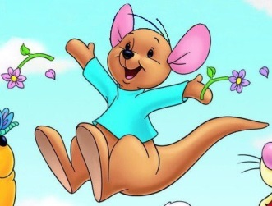
„Króliczki” -GR.3-4 L

Tematyka realizowana w maju:
- Jestem polakiem i europejczykiem
- wzbogacanie wiadomości nt. miast Polski
- rozwijanie uczuć patriotycznych
- utrwalenie wizerunku godła i flagi Polski
- kształtowanie postaw patriotycznych
- poszerzenie widomości dzieci na temat niektórych państw Unii Europejskiej, flagi i hymnu

- Na majowej łące

- poszerzanie wiadomości nt. mieszkańców łąki,
- rozwijanie umiejętności klasyfikowania i segregowania
- kształtowanie umiejętności porównywania liczebności zbiorów i przeliczania
utrwalenie pojęcia „para”
- poznanie nazw niektórych owadów i kwiatów łąki

- Gdzie pracują rodzice?
- zapoznanie z rożnymi zawodami i urządzeniami
- doskonalenie umiejętności językowych i graficznych
- zachęcanie do doskonalenia śpiewu zbiorowego
- rozwijanie wyobraźni i inwencji twórczej

- Kocham mamę i tatę

- wzbogacenie wiedzy nt. ochrony środowiska
- rozwijanie przynależności do grupy społecznej -rodziny -dostrzeganie roli mamy w codziennym życiu
- poszerzanie kompetencji językowych oraz plastycznych
- zachęcanie do współdziałania w czasie zabawy i pokojowego rozwiązywania konfliktów

Piosenka, którą nasze dzieci śpiewają :

„Rodzina”

Ja i ty, ty i ja
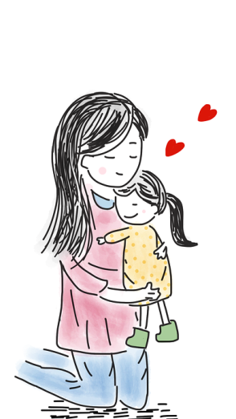
mamę tatę każdy ma
Dziadków dwóch i babcie dwie
Brata siostrę masz lub nie
Ref: Bo rodzina to rodzice i rodzeństwo
To są krewni których łączy pokrewieństwo
Bo w rodzinie wszyscy bardzo się kochamy
I gdy trzeba jedni drugim pomagamy
Ja i ty, ty i ja
ciocię wujka każdy ma
krewnych masz kuzynów też
nazwij wszystkich jeśli chcesz
Ref: Bo rodzina to rodzice i rodzeństwo
To są krewni których łączy pokrewieństwo
Bo w rodzinie wszyscy bardzo się kochamy
I gdy trzeba jedni drugim pomagamy

Wiersz, którego nasze dzieci się uczą:

Ze wszystkich kwiatów światach
chciałabym zerwać... słońce
i dać je potem tobie
złociste i gorące.

Słoneczko jest daleko,
ale się nie martw, mamo,
narysowałem drugie... Jest prawie
takie samo!

Teraz cię wycałuję, jak mogę
najgoręcej,
bo tak cię kocham bardzo
że już nie można więcej!

